Název školy: | ZŠ a MŠ T. G. Masaryka Fulnek
Autor: | Sabina Svobodová
Název: | VY_22_INOVACE_AJ.4.2-32
Téma: | Classroom – přiřazování k obrázku
Číslo projektu: | CZ.1.07/1.4.00/21.0903


Anotace: Pracovní list, ve kterém si žáci procvičí základní slovní zásobu AJ na téma classroom. Spojují slova s obrázky, AJ slovíčka přeloží do ČJ a vybarví části obrázku přesně podle zadání.
Vzdělávací oblast: Jazyk a jazyková komunikace, cizí jazyk, angličtina
Ročník: 4.
Druh učebního materiálu: Pracovní list
Stupeň a typ vzdělávání: základní vzdělávání – první stupeň

CLASSROOM
1.Match the words with the Picture and translate them:

PICTURE
CHAIR
WINDOW

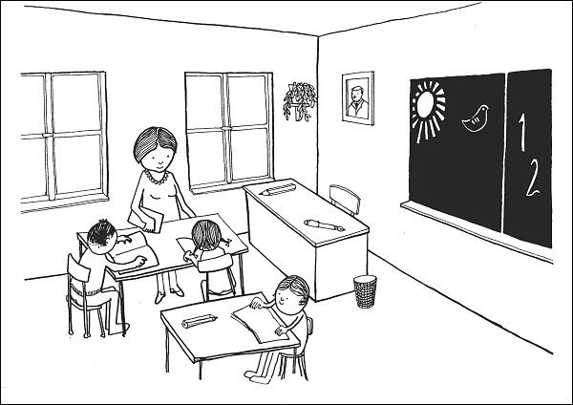
TEACHER
BLACKBOARD
SUN
BOY
PEN
GIRL
PENCIL
BOOK
DESK

…………………………………………………………………… …………………………………………………………………
………………………………………………………………….. …………………………………………………………………
………………………………………………………………….. …………………………………………………………………
………………………………………………………………….. …………………………………………………………………
………………………………………………………………….. …………………………………………………………………
………………………………………………………………….. …………………………………………………………………
2. Colour: a blue window a green desk a brown picture
a yellow sun a red book a pink pencil

Zdroj obrázku:
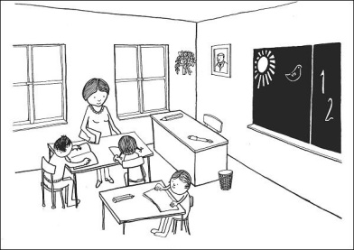 http://www.globalni-cteni.cz/clanek/situacni-obrazky/

